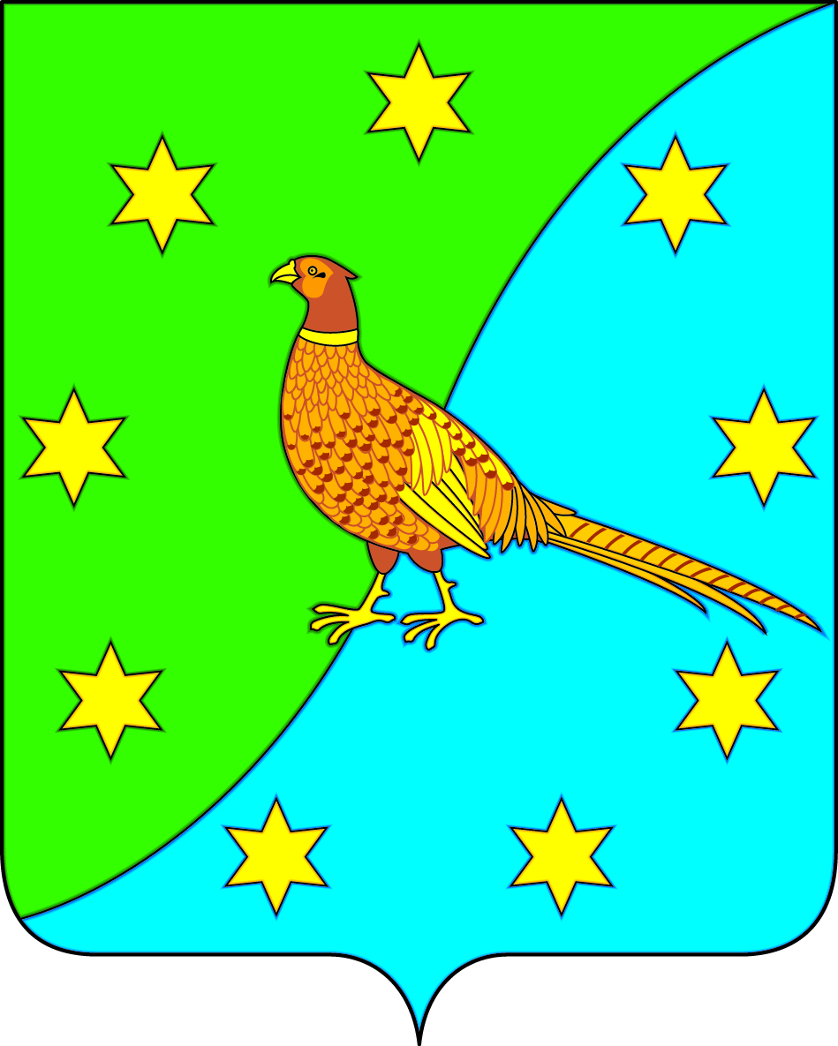

АДМИНИСТРАЦИЯ ЕКАТЕРИНОСЛАВСКОГО СЕЛЬСОВЕТА
ОКТЯБРЬСКОГО РАЙОНА АМУРСКОЙ ОБЛАСТИ

ПОСТАНОВЛЕНИЕ
16.06.2020 № 99
с. Екатеринославка

«Об отмене Постановления от 25.05.2020 № 95 о назначении временной управляющей организации»

На основании Федерального закона от 06.10.2003 N 131-ФЗ (ред. от 23.05.2020) "Об общих принципах организации местного самоуправления в Российской Федерации", в связи с выявлением технической ошибки
п о с т а н о в л я ю:
- Признать утратившим силу постановление от 25.05.2020 № 95 о назначении временной управляющей организации»

Глава Екатеринославского сельсовета В.А.Чабан

